Spoštovani starši
vabimo vas na prireditev ob prazniku staršev ,
ki bo v četrtek, 21. marca 2024, ob 16.00 uri
v večnamenskem prostoru šole.

Lepo vabljeni.

Otroci, starši in strokovne delavke
Vrtca Radovednež Škocjan

***************************************************************************************PROGRAM PRIREDITVE:
*PEVSKI ZBOR SRČKI VRTCA RADOVEDNEŽ
Zborovodja: Lidija Benčina, spremljava: Gašper Šinkovec

*IGRA STARŠEV: TORTA ZA MEDVEDKA, Max Velthujs
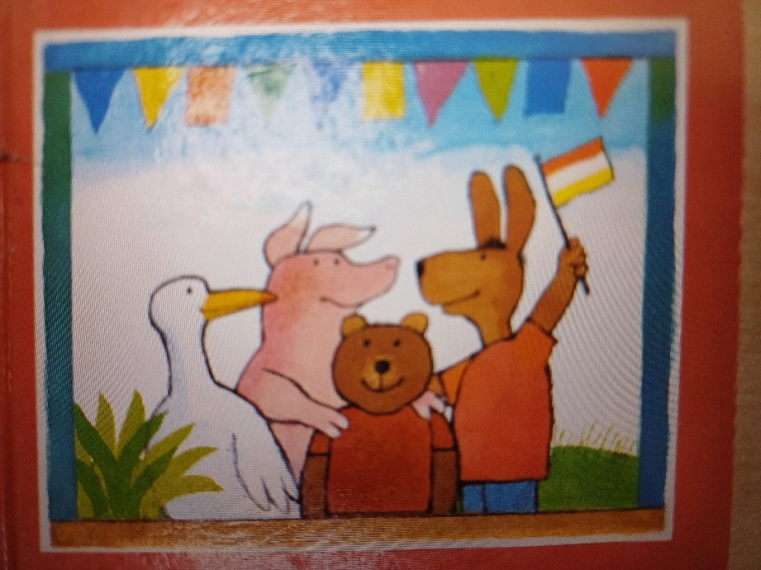

IGRALCI: Mateja Oven, Rebeka Gregorčič, Vesna Ambrožič Bregar, Miša Zupančič, Teja Pucelj, Jure Švent, Urška Rudman
SPREMLJAVA NA KLARINETU: Marko Švent
PRIREDBA BESEDILA: Cecilija Šutar
KOSTUMOGRAFIJA: Marija Čelesnik, Lidija Šinkovec
REKVIZI: Mia Kump

